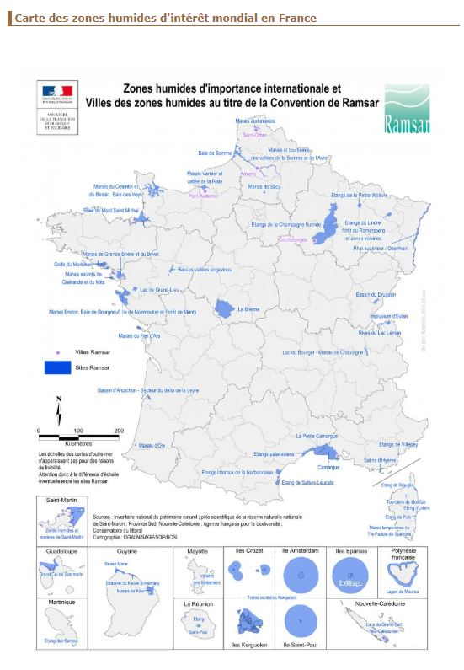Chaque année à travers le monde, le 2 février, est célébrée la « Journée mondiale des zones humides » qui commémore la ratification en date du 2 février 1971 de la Convention sur les zones humides par 157 pays dans la ville iranienne de Ramsar située sur les bords de la mer Caspienne. Aujourd’hui, 168 pays sont signataires de cette convention et environ 2 000 sites dans le monde sont classés Ramsar.

**Activité1**

**Enjeux contemporains**

**Le label Ramsar** LIODIVERSITÉ

***Thème : Enjeux contemporains de la Planète***

***Chapitre : Les écosystèmes***

La Convention de Ramsar définit les zones humides comme : « des étendues de marais, de fagnes, de tourbières ou d’eaux naturelles ou artificielles, permanentes ou temporaires, où l’eau est stagnante ou courante, douce, saumâtre ou salée, y compris des étendues d’eau marine dont la profondeur à marée basse n’excède pas six mètres ».

[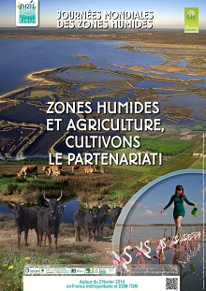](http://www.realahune.fr/wp-content/uploads/2014/01/Journ%C3%A9e-Zones.jpg)En adéquation avec cette définition, l’île de Ré signait il y a onze ans, en 2003, la convention de Ramsar dont la finalité vise à la préservation et à l’utilisation rationnelle des richesses des zones humides. Ramsar est un label de reconnaissance et non une protection réglementaire ou une mesure contraignante.

Longtemps dévalorisées, les zones humides ont été détruites, souvent au bénéfice de l’agriculture, alors même qu’elles remplissent de multiples fonctions (ressource en eau, prévention des risques naturels, production de ressources biologiques, valeurs culturelles et touristiques, éducatives, scientifiques et patrimoniales, etc.) aux incidences positives sur l’environnement et les activités humaines.

**3% du territoire national en zone humide** Ainsi, entre la fin du 19e siècle et les années 1990 la France a perdu plus des deux tiers de ces zones humides, et dans la seconde moitié du 20e siècle, le drainage, la pollution, l’irrigation, les guerres et le changement climatique ont entraîné la disparition de 50% des zones restantes. Une destruction et une dégradation qui se sont encore accélérés ces dernières décennies. Si bien que les zones humides ne représentent aujourd’hui que 3 % de la superficie du territoire national, soit 1,5 millions d’hectares.

L’ONU ayant décrété 2014 “année internationale de l’agriculture familiale”, la Convention de Ramsar a choisi comme thématique pour cette édition 2014 : « Zones humides et agriculture, cultivons le partenariat ! »

[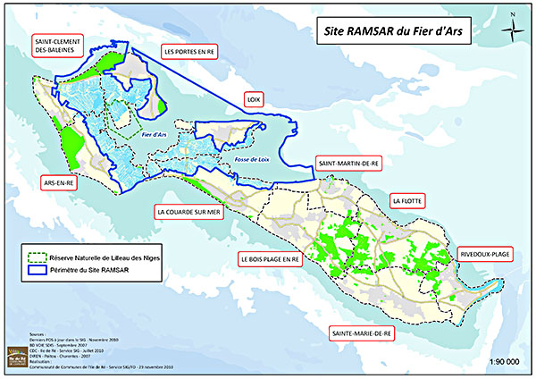](http://www.realahune.fr/wp-content/uploads/2014/01/Ramsar.jpg)**[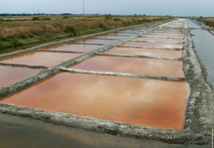](http://www.realahune.fr/wp-content/uploads/2014/01/marais.jpg)Une gestion raisonnée du milieu s’impose** Rappelons que tous les services rendus par les zones humides ont également une valeur marchande et économique très importante. Et, comme dans un tel milieu, fragile, les fonctions écologiques et valeurs économiques sont intimement liées, il suffit que l’on touche à l’une des composantes, pour que celui-ci soit perturbé, voire totalement déstabilisé. De ce fait, la gestion des zones humides doit être conçue dans le cadre de projets de développement durable et d’aménagement raisonné. Les pratiques agricoles qui préservent les zones humides doivent être mises au premier plan pour protéger ces espaces d’une Carte du site Ramsar rétais

grande richesse en biodiversité (espèces remarquables,

habitats particuliers, paysages rares, etc.).

**« Jusqu’à présent, nous n’avons pas vraiment valorisé ce label, alors qu’il est difficile à obtenir, car international » reconnaît Lionel Quillet, président de la CDC. L’occasion d’affirmer ce label est donnée chaque année, en février, lors des Journées mondiales des zones humides. Regardons les résultats sur un autre site Ramsar de France : Le Marais-Vernier ( région naturelle ( de l'**[**Eure**](https://fr.wikipedia.org/wiki/Eure_(d%C3%A9partement))**en**[**région Normandie**](https://fr.wikipedia.org/wiki/R%C3%A9gion_Normandie)**).**

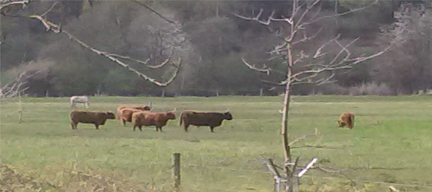**le label Ramsar pour le marais Vernier**

Fin 2015, la réserve naturelle du marais Vernier a obtenu le label Ramsar qui récompense la gestion du marais. Il permet un accompagnement technique et financier des nouveaux projets de préservation, une valorisation des produits agricoles et une renommée touristique.

Cette réussite est en grande partie liée à l'introduction en 1979 de bovins écossais et de chevaux camarguais. Ces races rustiques sont capables de vivre en permanence dans une zone humide et ne nécessitent quasiment aucune intervention humaine.

|  |
| --- |
| A l'aide des documents, **expliquer** pourquoi l'introduction des gros herbivores a permis de valoriser le marais Vernier.  *Votre réponse s'appuiera sur plusieurs schémas présentant chaque type d'interactions entre les êtres vivants.* |

# Document 1 : le pâturage des gros herbivores

Des bovins et/ou des chevaux ont été placés 4 mois dans des prairies puis les proportions de chaque type de végétaux ont été relevées.

|  |  |  |  |  |
| --- | --- | --- | --- | --- |
| **types de végétaux** | **sans herbivore** | **bovins** | **chevaux** | **bovins et**  **chevaux** |
| ligneux (jeunes arbustes et jeunes arbres) | 20 % | 4 % | 31 % | 5 % |
| poacées pollinisées par le vent | 50 % | 69 % | 24 % | 53 % |
| dicotylédones pollinisées par les insectes | 30 % | 27 % | 45 % | 42 % |

Dans la prairie contenant les deux espèces, les bovins et les chevaux ne pâturaient pas dans les mêmes zones. Les chevaux ont des zones de latrines et des zones d'alimentation où ils coupent les poacées et les dicotylédones à 4 ou 5 cm. Les bovins mangent plus dans les zones où les chevaux ne pâturent pas et coupent les végétaux à une hauteur de 10 à 15 cm.

Pendant leur pâturage, les herbivores favorisent la dispersion de graines qui s'accrochent à leur fourrure ou qui sont rejetées dans leur fèces. Ils peuvent tuer des végétaux par leur piétinement et par leurs dépôt d'urine et de fèces. Ils ouvrent ainsi de petits espaces où peuvent germer et se développer de nouvelles plantes.

# Document 2 : des insectes liés aux herbivores

Les chevaux et les bovins sont parasités par des insectes : ils avalent des œufs et les larves éclosent dans le tube digestif où elles se développent, provoquant des ulcères, des coliques...

Les insectes coprophages, comme les coléoptères, se nourrissent des fèces. Leur nombre et la diversité des espèces ont considérablement augmenté en présence des gros herbivores. Graphique comparant le nombre d'espèces d'insectes herbivores et carnivores entre 1975

(marais sans herbivore) et 2015 (présence de chevaux et de bovins depuis 36 ans)

# Document 3 : l'impact des gros herbivores sur les lombrics

Les lombrics se nourrissent de micro-organismes, de champignons, de fèces... Ils améliorent la qualité du sol pour les végétaux car ils participent à la décomposition des matières organiques en matières minérales.

Les gros herbivores ont dans leur tube digestif de nombreuses bactéries et des protozoaires. Ils aident les herbivores à digérer les végétaux et reçoivent de la nourriture. Des microorganismes se retrouvent régulièrement sur le sol, emportés dans les fèces des animaux.

0

0

,

5

1

1

,

5

2

2

,

5

3

3

,

5

4

b

i

o

m

a

s

s

e

(

k

g

/

m

2

)

*Graphique indiquant la biomasse des lombrics présents dans un milieu non pâturé puis après 3 années de pâturage par des chevaux :*

prairies sans herbivore prairies pâturées

**Document 4 : Les oiseaux peuplent le marais**

La plupart des oiseaux ont besoin de zones à herbes hautes pour pouvoir nicher.

Certains oiseaux ont besoin d'une végétation courte pour manger l'herbe ou attraper les insectes alors que d'autres espèces préfèrent les herbes hautes pour consommer des graines.

0

5

10

15

20

25

30

35

40

45

p

r

o

p

o

r

t

i

o

n

d

e

l

a

b

i

o

m

a

s

s

e

s

e

r

v

a

n

t

à

l

a

r

e

p

r

o

d

u

c

t

i

o

n

(

%

)

# Document 5 : la diversité génétique liée au pâturage

Des végétaux ont été prélevés dans des prairies avec ou sans pâturage afin de mesurer leur biomasse totale et leur biomasse servant à la reproduction (fleurs et graines).

*Graphique indiquant les proportions de biomasses utilisées pour la reproduction :*

prairies sans herbivore prairies pâturées

La pollinisation des plantes à fleur est majoritairement assurée par des insectes qui obtiennent de la nourriture tout en permettant aux végétaux de se reproduire.

Une reproduction importante augmente la diversité génétique des individus.

Des plantes aquatiques ont été cultivées, la moitié ayant une diversité allélique faible et l’autre moitié ayant une diversité allélique importante.

0

50

100

150

200

250

300

350

400

450

diversité

génétique faible

diversité

génétique élevée

2

2

r)

2

)

*Graphique présentant la production de biomasse et le nombre d'invertébrés présents sur les végétaux en fonction de la diversité génétique des plantes :*

Production de biomasse (cm2/m2/jour) Invertébrés ( individus/m2)

# Document 6 : les différentes interactions entre les espèces d'un écosystème

**Commensalisme :** interaction dans laquelle un membre d'une espèce profite d'un individu d'une autre espèce mais sans lui nuire.

**Mutualisme :** interaction dans laquelle des membres de deux espèces différentes tirent tous les deux des avantages.

**Parasitisme :** interaction dans laquelle un des individus, le parasite, vit aux dépens de celui qui l'héberge, son hôte, dont il tire de la nourriture.

**Relation trophique :** interaction dans laquelle un être vivant se nourrit de la matière organique d'un autre être vivant.

**Correction :**

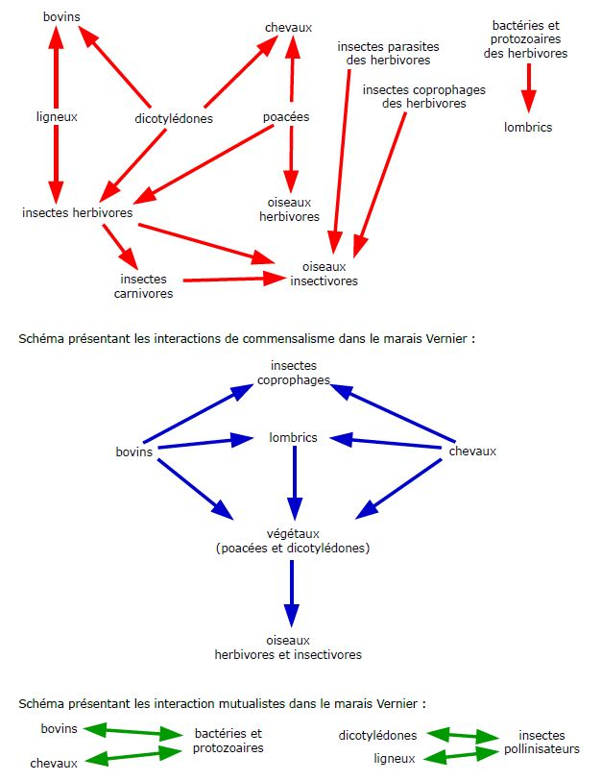Schéma présentant les réseaux trophiques du marais Vernier : bovins

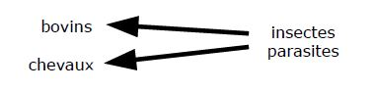 Schéma présentant les relations de parasitisme dans le marais Vernier :

On observe (document 1) qu'un pâturage associant des chevaux et des bovins permet d'avoir des zones avec une végétation haute et d'autres avec une végétation plus basse.

On observe (document 2) que la présence des chevaux et les bovins favorise la présence d'insectes (parasites, coprophages, pollinisateurs, herbivores et insectivores).

On observe (document 4) que selon les espèces, les oiseaux ont besoin de zones à herbes hautes et/ou de zones à herbes courtes pour pouvoir nicher et manger des végétaux ou des insectes.

**On en déduit que la présence des chevaux et les bovins favorise la présence d'espèces variées d'oiseaux.**

On observe (document 3) que le nombre de lombrics augmentent en présence de chevaux et de bovins.

On observe (document 3) que les lombrics se nourrissent de matières organiques des fèces, de protozoaires et des bactéries.

On observe (document 3) que les chevaux et les bovins produisent des fèces contenant des protozoaires et des bactéries.

**On en déduit que la présence des chevaux et les bovins favorise les lombrics car ils leur apportent de la nourriture.**

On observe (document 3) que les lombrics apportent des matières minérales aux végétaux.

On a montré que les chevaux et les bovins favorisent la présence de lombrics.

**On en déduit que la présence des chevaux et les bovins favorise indirectement le développement des végétaux qui reçoivent plus de matières minérales.**

On observe (document 1) qu'un pâturage associant des chevaux et des bovins permet d'avoir des zones où de nouvelles graines peuvent germer.

On observe (document 5) que les végétaux se reproduisent davantage en présence d'herbivores.

On observe (document 5) que la diversité génétique favorisent la croissance de biomasse végétale et l'attractivité des insectes.

**On en déduit que la présence des gros herbivores favorise la présence de végétaux aux patrimoines génétiques variés, ayant une forte croissance et attirant plus les insectes.**

**Le pâturage du marais Vernier par des chevaux et des bovins favorise la présence de chauvesouris, qui trouvent de nombreux insectes pour se nourrir, et de lièvres qui ont besoin de milieux ouverts. Par contre, il réduit le nombre de petits mammifères ayant besoin d'herbes hautes pour se cacher.**

**Le pâturage permet également de stopper l'embroussaillement et la fermeture des marais. Les marais sont des milieux qui disparaissent naturellement avec le temps : ils se comblent par le dépôt de restes d'êtres vivants et des arbustes et des arbres qui s'y installent. Inversement, d'autres zones humides se forment à de nouveaux endroits car les tracés des cours d'eau changent et l'eau s'y accumule. Les espèces caractéristiques des zones humides les colonisent alors rapidement.**

**Cette dynamique au cours de laquelle des zones humides apparaissent et disparaissent dans les environs des rivières et des fleuves n'est actuellement plus possible en Normandie car les bords de Seine ont été aménagées : le tracé est à présent figé pour répondre aux activités humaines. Il faut donc préserver les zones humides actuelles en les maintenant artificiellement : par exemple, les marais sont curés dès que leur profondeur diminue et les arbres et les arbustes sont coupés s'ils envahissent les bords du marais.**